**Elección inteligente de materiales**

**Aprenda a tomar decisiones inteligentes sobre materiales haciendo las preguntas correctas.** Estos pasos lo ayudarán a tomar mejores decisiones sobre qué materiales se utilizan en sus productos, así como su impacto en el sistema en general.

**Los materiales juegan un papel esencial en una economía circular, por lo que necesitamos que estén hechos de ingredientes seguros que se puedan reciclar continuamente.** Al diseñar productos con materiales que provienen de y fluyen de manera segura hacia sus respectivos ciclos de nutrientes, puedes ser parte de la creación de una economía de materiales optimizada que elimine el concepto de residuo. ¡Así que seamos expertos en materiales!

**Pasos**

1. Considera de qué partes está hecho tu producto (arcilla, caliza, concreto, agua, fuego, etc.)
2. Observa las partes individuales y crea una lista de las materias primas y componentes necesarios para construir o fabricar tu producto.
3. Ahora, utilizando el árbol de decisiones de la hoja de trabajo, verifica si puedes estimar el valor de lo que se incluye en tu producto y qué tan inteligentes son tus elecciones de materiales.
4. Si alguno de los materiales aún no es apto para la economía circular, pregúntate: "¿Cuáles serían mejores alternativas?" "¿Es posible satisfacer la necesidad del usuario sin materiales derrochadores?" Para ver ejemplos de materiales que se han evaluado en cuanto a salud del material, reutilización del material, energía renovable, administración del agua y justicia social, consulta el recurso Cradle to Cradle Certified™ Materiales para diseñadores.
5. Si quieres ir al siguiente nivel y aprender más sobre materiales, te tenemos algunas sugerencias:

- El Reglamento REACH de la UE ofrece una lista de sustancias extremadamente preocupantes.

- La Cradle to Cradle Banned List ofrece una lista de materiales peligrosos conocidos para que puedas evitarlos desde el principio.

- Lleve sus conocimientos al siguiente nivel participando en el programa gratuito Cradle to Cradle Certified™Catalyst.

Hoja de trabajo

**Elección inteligente de materiales**

Enumere los materiales de su producto. No olvide tener en cuenta si alguno de estos materiales puede separarse.

Una vez que tenga una lista completa de materiales, elija un material a la vez y repase el árbol de decisiones de la página siguiente.

1………………………………………………...

2………………………………………………...

3………………………………………………...

4………………………………………………...

5………………………………………………...

6………………………………………………...

7………………………………………………...

8………………………………………………...

9………………………………………………...

10……………………………………………….

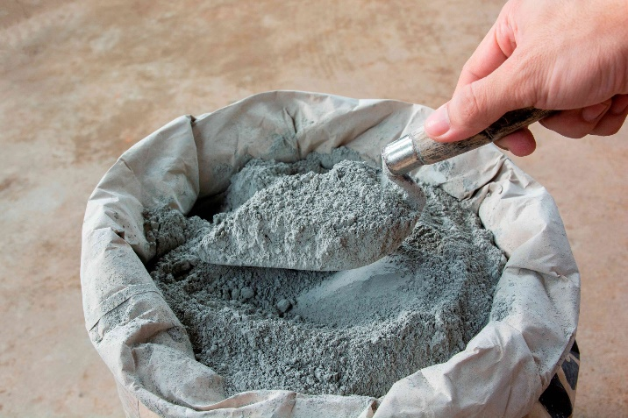

Fuego

Agua

Arcilla

Caliza

Concreto

[**https://www.rubi.com/es/blog/cemento-portland-que-es/**](https://www.rubi.com/es/blog/cemento-portland-que-es/) **fuente imagen**

**Materiales del ladrillo**

* **Arcilla:** La arcilla es un material natural que se encuentra en el suelo. Es el material más utilizado para la fabricación de ladrillos, ya que es abundante, barato y fácil de trabajar.
* **Caliza:** La caliza es una roca sedimentaria compuesta principalmente por carbonato de calcio. Se utiliza para fabricar ladrillos más resistentes y duraderos que los de arcilla.
* **Concreto:** El concreto es una mezcla de cemento, arena, grava y agua. Se utiliza para fabricar ladrillos más ligeros y económicos que los de arcilla o caliza.
* **Agua:** El agua se utiliza para mezclar la arcilla y darle forma al ladrillo.
* **Fuego:** El fuego se utiliza para cocer la arcilla y convertirla en un material duro y duradero.

**¿A dónde van cada uno de tus materiales**

= El material es apto para la economía circular

= El material no es apto para la economía circular

**después del ciclo de uso actual?**

Si

¿Se puede evitar esto eligiendo un material diferente?

Residuos tóxicos / no comercializables.

¿Qué impide que este material sea útil? (¿Toxicidad, legislación / políticas?)

El Material que se va a la basura

¿Se puede evitar esto eligiendo un material diferente?

¿Quien financiara el procesamiento de este material?

¿Cómo se puede asegurar que el material regrese a la biósfera de forma segura?

Si

El material se convierte en un nutriente valioso para la biosfera.

¿Cuál es el modelo de negocio / sistema de recolección?

El material vuelve a mi empresa y se reintroduce en el ciclo.

Si

¿El material será supra ciclado o se reciclará?

¿Quién utiliza el material y cómo se beneficia?

Si

El material podría ser utilizado por otra organización para crear valor.

¿El material será supra ciclado o se reciclará?